**“三级二辅一体”的中职朋辈心理辅导员培训体系研究与实践**

——以中山市中等专业学校为例

**申请人：曾兵成、袁凤娇、潘施杏**

**科 类：心理健康教育**

**单 位：中山市中等专业学校**

**地　址：中山市五桂山街道丹桂路9号中山中专**

**邮　编：528458**

**手　机：13924904430**

**一、项目现状背景分析**

“朋辈心理辅导是指年龄相当者对周围需要心理帮助的同学和朋友给予心理开导、安慰和支持，提供具有心理辅导功能的帮助。”朋辈辅导的引入为中职学校探索中职生心理健康教育开辟了新的途径。基于此，我校借助开展省级课题《中职朋辈心理辅导员培育体系研究》的基础上，构建了“三级二辅一体”的中职朋辈心理辅导员培训体系。

**二、解决问题的主要方法和措施**

本项目从中职学校的实际出发，以当今中职生心理特征为基础，编制出“三级”（初级、中级、高级）中职朋辈辅导员培训的校本教材和定义培养水平级别，以“二辅”（团体辅导和个体辅导）为实践载体，“一体”（体验活动）为实现方式，从而通过“三级二辅一体”的形式构建中职朋辈辅导员培育体系，并检验了该培育体系的科学性和有效性。

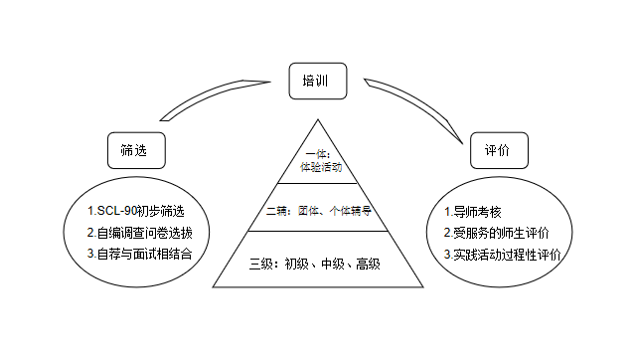

**图1：“三级二辅一体”朋辈辅导员体系模型**

**（一）遵循PASS小组先进的教育理念，组建朋辈心理辅导员队伍**

针对我校学生特定年龄阶段的心理状况，我们借鉴上海海洋大学爱恩学院PASS小组先进的教育理念以及总结开展朋辈教育的成功案例，以自愿的方式挑选一批优秀学生作为朋辈辅导员，通过文献资料查询编写了《我心目中的朋辈心理辅导员》调查问卷，并在访谈和此结果的基础上，编写了适用我校《朋辈心理辅导员自荐表》，作为朋辈心理辅导员的选拔工具。

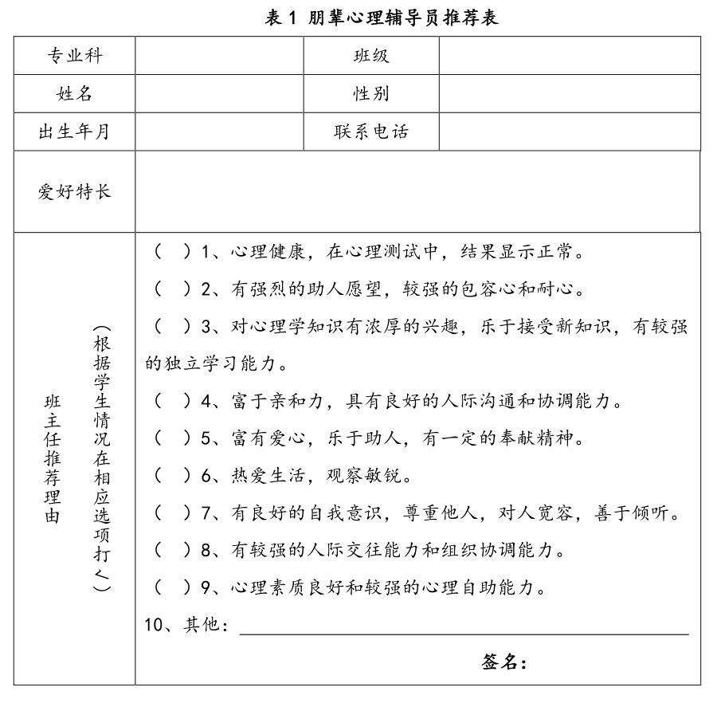**（二）建立“三级二辅一体”的中职朋辈心理辅导员培训体系**

**1.建立“三级”，明确培育目标**

“三级”是指朋辈心理辅导教材和培养的朋辈心理辅导员水平级别分初级、中级和高级。

心理社团成员和心理委员是朋辈辅导体系中的重要成员，选拔和培训的关键在于培养朋辈心理辅导员的素质。我校自2009年成立阳光心晴社以来，就注重对社团成员和心理委员的培育工作，他们定期要接受心理知识的培训课程，培训内容包括心理常识课、青少年心理特征、青少年常见心理问题的鉴别、沟通的艺术、青少年常见一般问题的应对技巧、心理辅导常用技术等，并指导他们协助开展心育工作，同时也注重培养他们阳光心晴、阳光生活的积极心态。在持续几年的培育和工作实践中，心育中心也不断地对培训主题、形式等进行改进。《中职朋辈心理辅导员培育体系研究》课题立项开题后，我们编写了朋辈心理辅导员培育大纲，并进一步编辑了一套培育教材，教材共有三册，分别为《初级心理朋辈辅导员理论知识》、《中级心理朋辈辅导员操作实务》和《高级心理朋辈辅导员督导手册》。

|  |  |  |
| --- | --- | --- |
|  |  |  |

**图2：“三级”朋辈心理辅导员培育教材**

《初级心理朋辈辅导员理论知识》的内容包括学校心理健康教育指导中心的职能和心理健康服务预约流程、心理健康教育的内容等七个部分。《中级心理朋辈辅导员操作实务》的内容包括中职生常见心理问题、中级朋辈心理辅导员辅导技能与技巧、心理危机干预、常见心理疾病的早期发现四个部分。《高级心理朋辈辅导员督导手册》的内容包含学校心理辅导、常用心理疗法介绍、常用团体训练活动、个体辅导和团体辅导四个部分。除了基础教材，心理老师还会根据每一届学生的特点和学校心育工作的需求进行备课，制作课件和编写教案。

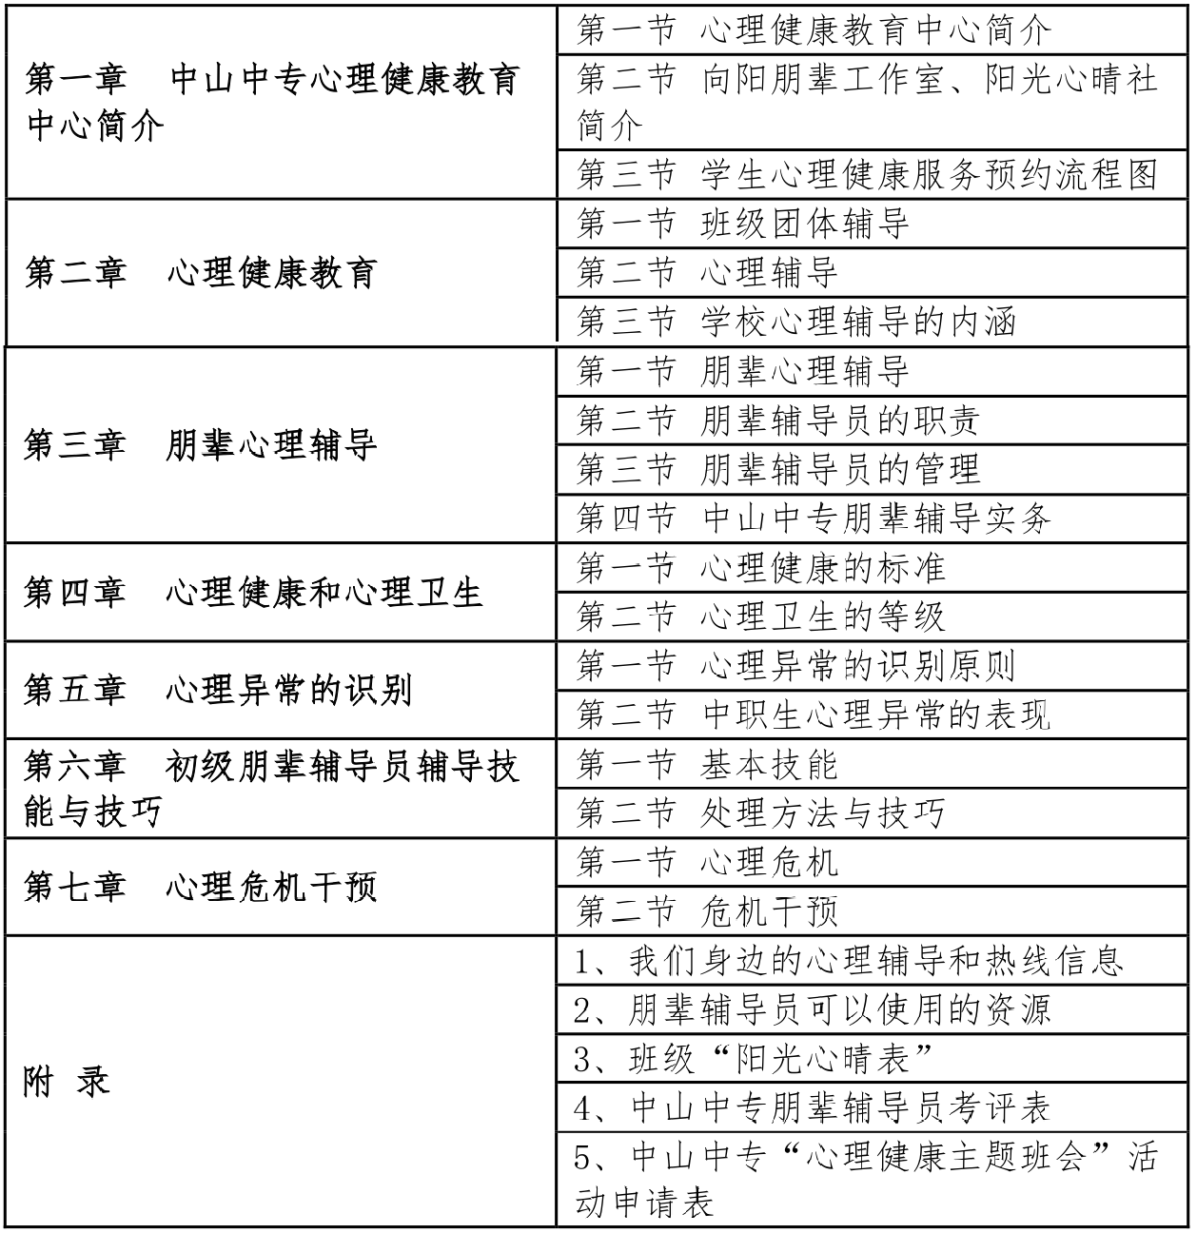

**表2：《初级心理朋辈辅导员理论知识》目录**

**表3：《中级心理朋辈辅导员操作实务》目录**

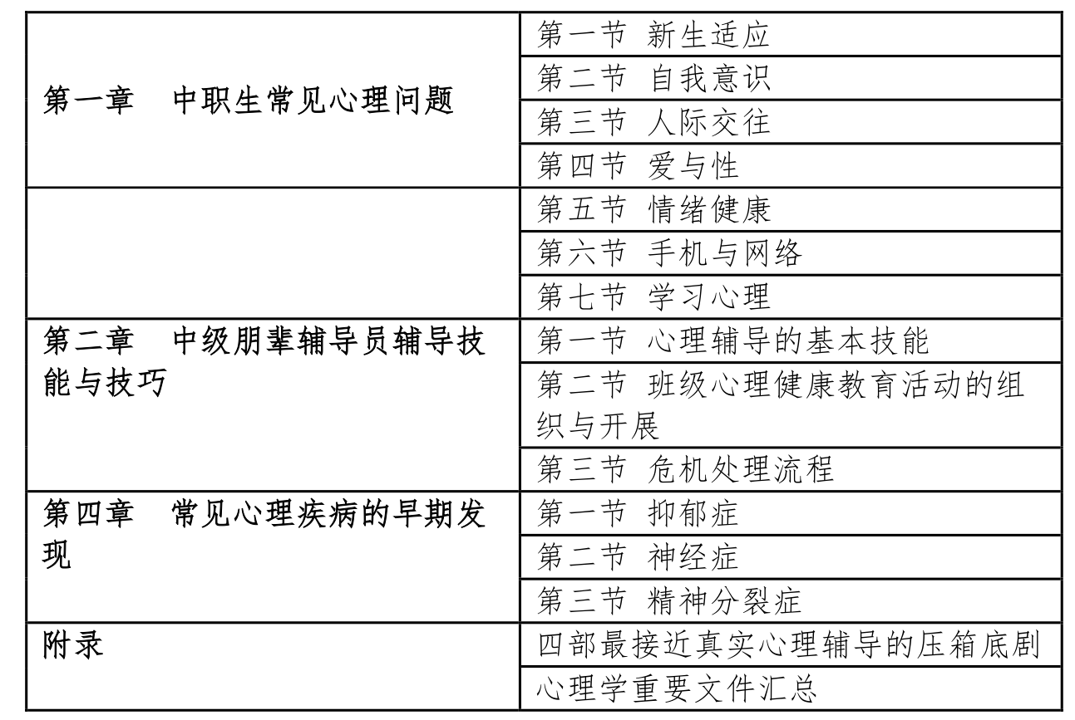

**表4：《高级心理朋辈辅导员督导手册》目录**

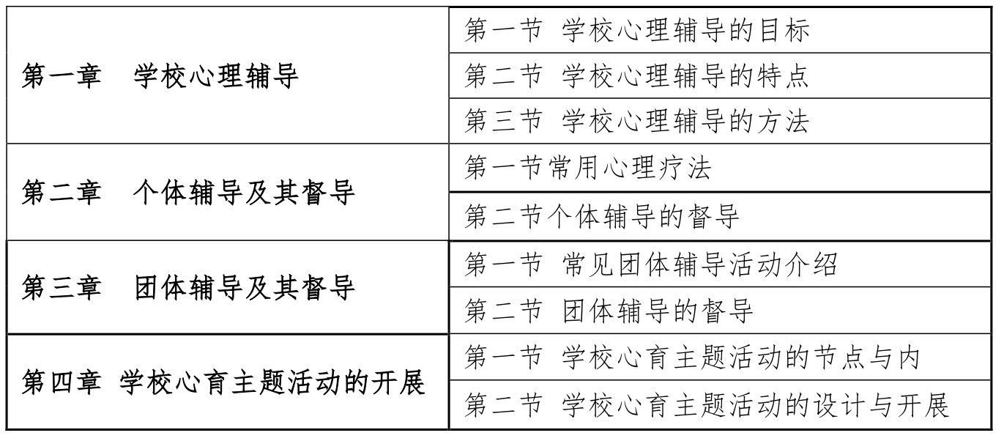

**2.实践“二辅”，理论技能相长**

“二辅”是指朋辈心理辅导员通过团体辅导和个体辅导的形式进行学习和工作实践，发挥学校心育作用。实践上，初级、中级朋辈心理辅导员以团体辅导为主，高级朋辈心理朋辈辅导员还会增加个体辅导和个案督导。

|  |  |  |  |
| --- | --- | --- | --- |
| **一、一般情况登记** | | | |
| 班级： | 姓名： | 性别： | 年龄： |
| **其他情况：** | | | |
| **二、来访者主诉及情况了解：** | | | |
| **三、分析情况及指导帮助：** | | | |
| **四、下次辅导要点：** | | | |
| **五、效果与反思**： | | | |
| **六、督导师的督导意见** | | | |
| 朋辈辅导员签名：  年 月 日  （时段： ： ～ ： ）  督导师签名： | | | |

**表5：朋辈向阳工作室个案辅导记录表**

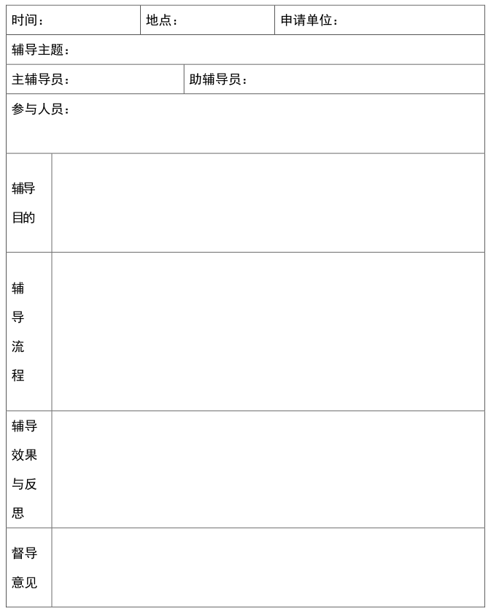

**表6：朋辈向阳工作室个案辅导记录表**

|  |  |
| --- | --- |
|  |  |
| http://172.20.1.31/UPLOAD/file5/image/20200908/20200908154599039903.jpg |  |

**图3：朋辈心理辅导员开展班级团辅活动**

**3.丰富“一体”，拓展培育平台**

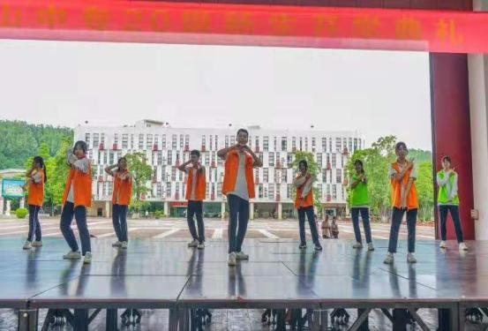“一体”是指学生在参与和体验活动中学习、掌握和运用技能。在朋辈教育活动下，朋辈辅导员能够在理论联系实际的基础上不断提升自己的教育辅导能力。

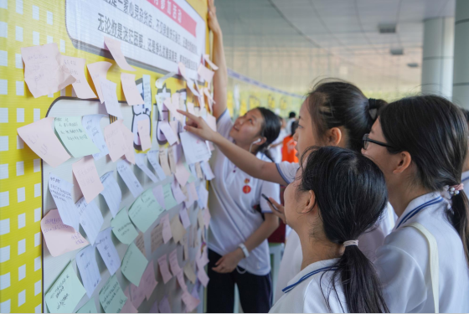

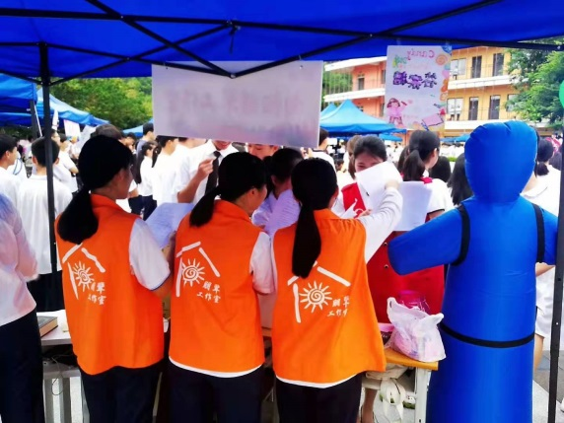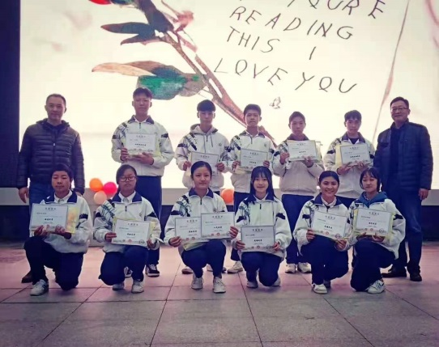

**图4：朋辈心理辅导员开展多种形式的心理活动**

**（三）建立朋辈辅导员的培训评估系统，研究朋辈教育的价值**

**1.通过培训考试，考核朋辈心理辅导员胜任水平**

我校对朋辈辅导员进行了朋辈辅导员的学习成效的评估，评估分为理论知识评估、技能获得与熟练度评估、实践评估和督导评估。通过朋辈辅导员的考核结果朋辈辅导员在经过培训后，其理论知识都能达到特定级别的标准。

**2.通过受服务师生的反馈对朋辈辅导员的工作情况进行过程性评估**

经过3500人次的服务评价反馈，显示朋辈辅导员在人际沟通、语言能力、辅导技巧、辅导效果的各方面可以胜任其工作。

在反馈问卷“你最喜欢的环节”一题中，72.99%师生表示喜欢团体游戏，53.7%喜欢朋辈心理辅导员分享，29.9%喜欢个人分享环节。

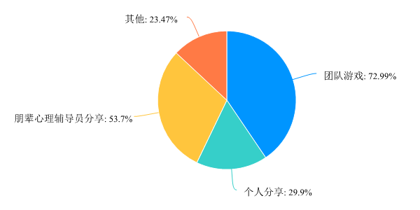

**图5：反馈问卷“你最喜欢的环节”答题情况**

在反馈问卷对朋辈辅导员的评价中，80.87%的服务对象认为“富有亲和力，尊重他人，善于倾听”，74.28%的服务对象认为“语言表达能力强”，74.12%的服务对象认为“良好的人际沟通和协调能力”，70.9%的服务对象认为“课程内容安排合理”，69.61%的服务对象认为“具有较强的包容心和耐心 ”

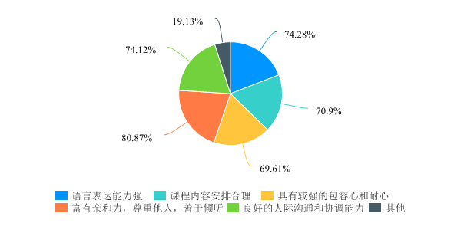

**图6：反馈问卷“你如何评价朋辈心理辅导员”答题情况**

在朋辈辅导的收获方面，82.64%受服务的师生认为“有一定启发，掌握一些认识自我、自我调控的方法和技巧”，66.24%认为“各方面能力得到提升”，61.90%“有所了解自己，但还缺乏一些行动力”

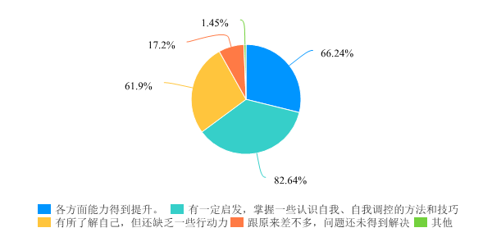

**图7：反馈问卷“你在朋辈辅导中的收获”答题情况**

在对于朋辈辅导的效果方面，90.84%受服务的师生认为满意，8.04%认为“一般”。

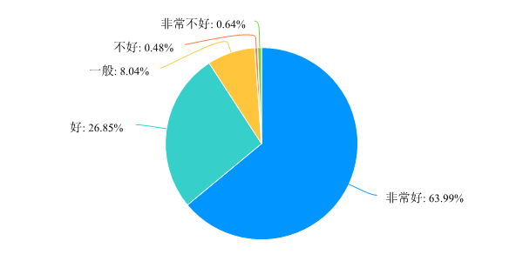

**图8：反馈问卷“你对朋辈辅导效果的评价”答题情况**

**3.通过参与辅导活动的数量以及质量进行评估**

学校对朋辈心理辅导员参与活动的数量进行统计，指导老师对其辅导活动的效果进行评定，考核朋辈辅导员的技能获得和操作的熟练度。

**表6：朋辈工作内容的人次统计以及导师评价优秀率**

|  |  |  |  |
| --- | --- | --- | --- |
| 项目 | 个体辅导 | 团体辅导 | 阳光心育活动 |
| 2015-2020学年累计服务人次 | 210人次 | 5000人次 | 50000人次 |
| 导师评价优秀率 | 85% | 95% | 98% |

**三、创新表现**

**（一）构建中职朋辈心理辅导员培训体系创新**

本项目设计了中职朋辈心理辅导员的筛查工具，编写了朋辈心理辅导员的培训教材以及配套的课件，通过知识考核、实践活动过程性评价，服务对象评价以及自评的方式进行效果的评估，建立朋辈辅导员的培训评估系统，从而构建了“三级二辅一体”的中职朋辈辅导员培训体系。

**（二）制作微课扩大线上平台创新**

项目组成员制作了朋辈心理辅导员培训微课集在线上多平台投播，如：中山微课网、中山心理微信公众号、广东省计算机教育软件评审活动平台、学习强国等平台，扩大了课题影响力，是一次成功的创新尝试。

**四、效果表现**

**（一）全校师生服务反馈朋辈心理辅导效果良好。**

经过3500人次的服务评价反馈，显示朋辈辅导员在人际沟通、语言能力、辅导技巧、辅导效果的各方面可以胜任其工作。在对于朋辈辅导的效果方面，90.84%受服务的师生认为满意。

**（二）朋辈培养体系运作良好，多形式成果显著。**

中职朋辈辅导员培养体系的良好运作，除了服务于学生、老师，还取得了多形式的成果。体现在：

1.编写了中职朋辈心理辅导员培育教材以及配套课件集；

2.朋辈心理辅导员培训微课集在线上多平台投播使用；

3.获奖情况：课题成员的论文、课程等获得22项省市级课题，向阳朋辈工作室、阳光心晴社多次获得中山中专优秀社团。

4.成果论文：公开发表了《“三级二辅一体”的中职朋辈心理辅导员培训体系试探》等9篇论文，设计了朋辈心理工作室培育管理系统软件，并取得软件著作权。

5.设计了朋辈心理辅导员选拔工具、形成了朋辈心理辅导员工作手册集。

**五、总结**

综上所述，本项目对学生的心理健康产生了广泛而积极的影响，在项目的设计、实施、影响等方面，本项目也体现了特色与实效，希望得到专家的指正，以期在接下来的工作中做的更加完善。

申请人单位：中山市中等专业学校

2020年12月16日